Карточка Аппаковской сельской библиотеки
Хайбуллина Рамзия Загидулловна
Название организации | Аппаковская сельская библиотека
Тип учреждения | Библиотека
Муниципальный район | Алькеевский
Город поселок | -
Район города | -
Полный адрес | 422888, РТ Алькеевский район село Аппаково улица Мира 2.
Телефон | -
Факс | -
Сайт | -
E-mail | -
График работы | 10.00-13.00, 18.00-21.00
Краткая история | Здание кирпичное , построено в 1982г.
О деятельности организации | Основная задачи библиотеки - прививать любовь к книге, учить думать над ней, воспитывать культуру чтения, постоянную потребность в ней, формировать интерес к чтению, отечественной истории и культуре;  Укреплять роль библиотеки в формировании всесторонне развитой личности, формировать у читателей негативное отношение к бесполезному и негативному времяпрепровождению, чувства ответственности за свою судьбу и свои поступки;  Вести работу по сохранению, восстановлению и обновлению фонда библиотеки.
Фотография фасада организации | 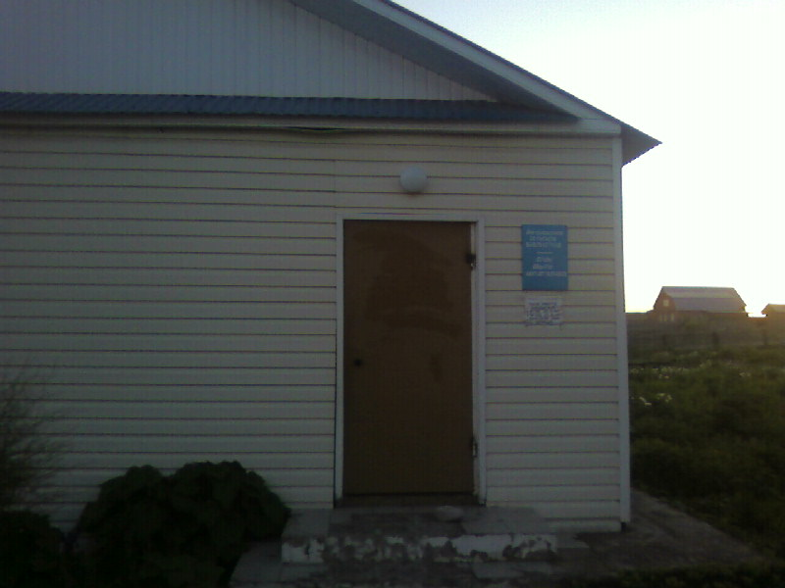
Подробная информация об организации | Фонд библиотеки составляет 8933 экземляров документов. Выписываем 16 наименований газет и журналов. Количество читателей – 248, книговыдача – 5704 экз., посещение – 3224. Изучение запросов читателей является важнейшим условием успешной работой по библиотечному обслуживанию читателей. Задачи этой работы - максимальное удовлетворение духовных запросов и информационных потребностей читателей. В течение года проводим анкетирование читателей, по результатам которого составляем планы чтения для всей семьи. Оформляем книжно-иллюстративные выставки к юбилейным датам, проводим массовые мероприятия. К 125-летию Г.Тукая провели литературный урок «Гордость татарской поэзии», для маленьких читателей организовали праздник «День Тукая».  При библиотеке работает кружок любителей поэзии «Свеча». Занятия проводятся 1 раз в месяц. Активные участники - дети, которые сами пишут стихи.  В 2010 году выпустили небольшую брошюру со стихами местных поэтов, посвященных 65-летию Победы « Набат Победы».
Ф.И.О. руководителя | Хайбуллина Рамзия Загидулловна
Фотография руководителя | 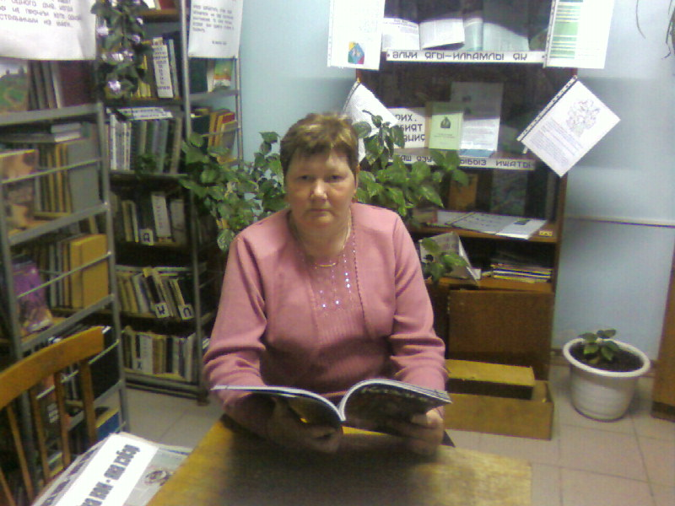
Должность | Ведущий библиотекарь
Адрес | 422888, РТ Алькеевский район, с.Аппаково улица Мира2
Телефон приемной | -
Факс | -
E-mail | -

